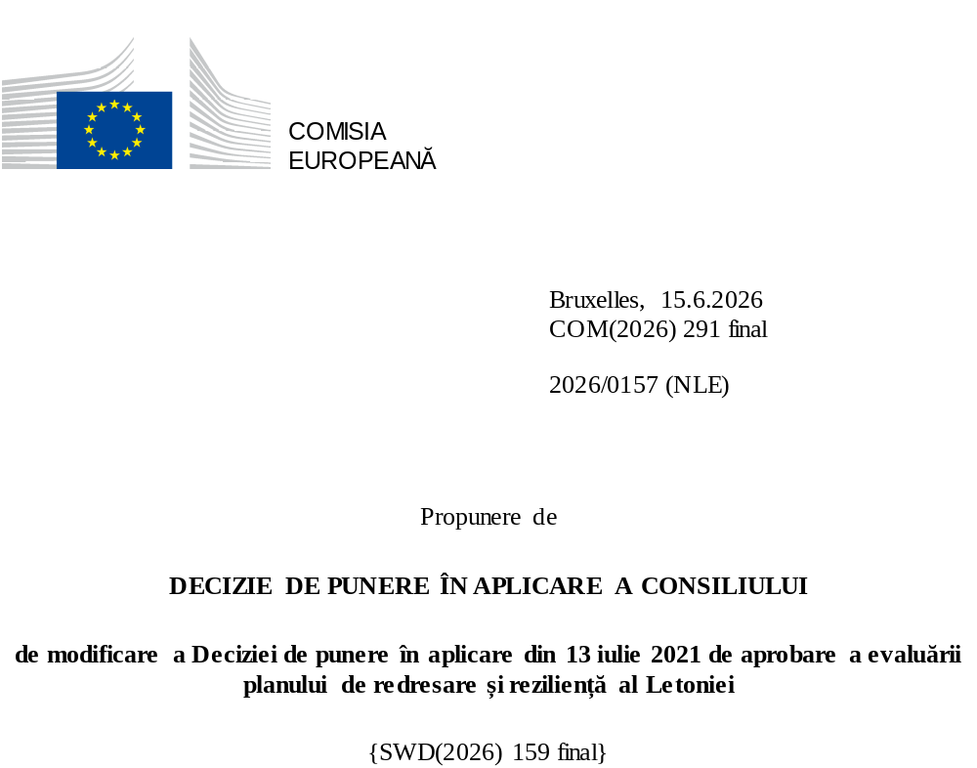

2026/0157 (NLE)
Propunere de
DECIZIE DE PUNERE ÎN APLICARE A CONSILIULUI
de modificare a Deciziei de punere în aplicare din 13 iulie 2021 de aprobare a evaluării planului de redresare și reziliență al Letoniei
CONSILIUL UNIUNII EUROPENE,
având în vedere Tratatul privind funcționarea Uniunii Europene,
având în vedere Regulamentul (UE) 2021/241 al Parlamentului European și al Consiliului din 12 februarie 2021 de instituire a Mecanismului de redresare și reziliență, în special articolul 20 alineatul (1),
având în vedere propunerea Comisiei Europene,
întrucât:
(1) În urma transmiterii de către Letonia, la 30 aprilie 2021, a planului național de redresare și reziliență, Comisia a propus Consiliului ca planul să primească o evaluare pozitivă. La 13 iulie 2021, Consiliul a aprobat evaluarea pozitivă printr-o decizie de punere în aplicare („Decizia de punere în aplicare a Consiliului din 13 iulie 2021”). Decizia de punere în aplicare a Consiliului din 13 iulie 2021 a fost modificată prin Deciziile de punere în aplicare ale Consiliului din 8 decembrie 2023, 18 februarie 2025 și 12 decembrie 2025.
(2) La 27 mai 2026, Letonia a adresat Comisiei o cerere motivată de a prezenta o propunere de modificare a Deciziei de punere în aplicare a Consiliului din 13 iulie 2021 în conformitate cu articolul 21 alineatul (1) din Regulamentul (UE) 2021/241, pe motiv că, în parte, planul de redresare și reziliență nu mai poate fi îndeplinit ca urmare a unor circumstanțe obiective. Pe această bază, Letonia a prezentat un plan de redresare și reziliență modificat.
Modificări în temeiul articolului 21 din Regulamentul (UE) 2021/241
(3) Modificările aduse planului de redresare și reziliență prezentat de Letonia ca urmare a unor circumstanțe obiective privesc 22 de măsuri.
(4) Letonia a explicat că două măsuri nu mai sunt în parte realizabile, din cauza unor întârzieri neprevăzute în punerea lor în aplicare, provocate printre altele de dificultăți cu achizițiile publice, dificultăți în atragerea unui suficient de ofertanți și constrângeri de la nivelul lanțurilor de aprovizionare care au încetinit progresele aferente acestor măsuri și au făcut ca planificarea inițială să nu mai fie fezabilă. Este vorba despre măsura 2.3.2.3.i (Eliminarea decalajului digital pentru elevii și instituțiile de învățământ vulnerabile din punct de vedere social) din cadrul componentei 2 (Transformarea digitală) și despre măsura 3.1.2.1.i (Măsuri de promovare a accesului la serviciile publice și la locuri de muncă pentru persoanele cu deficiențe funcționale) din cadrul componentei 3 (Reducerea inegalităților). Pe această bază, Letonia a solicitat modificarea măsurilor respective. Decizia de punere în aplicare a Consiliului din 13 iulie 2021 ar trebui să fie modificată în consecință.
(5) Letonia a explicat că 18 măsuri au fost modificate pentru a pune în aplicare alternative mai bune, care să permită reducerea sarcinii administrative și simplificarea deciziei de punere în aplicare a Consiliului, atingând în același timp nivelul de ambiție inițial al măsurilor respective. Este vorba despre măsurile 1.1.1.r (Un sistem de transport durabil), 1.1.1.i (Îmbunătățirea infrastructurii de transport metropolitan din Riga), 1.2.1.2.i (Creșterea eficienței energetice în întreprinderi sub forma unui instrument financiar combinat), 1.2.1.4.i (Îmbunătățirea eficienței energetice a clădirilor din sectorul public) din cadrul componentei 1 (Schimbările climatice și durabilitatea mediului); măsurile 2.1.1.1.i (Modernizarea administrației și transformarea digitală a serviciilor), 2.1.3.1.i (Disponibilitatea, partajarea și analiza datelor), 2.3.1.1.i (Furnizarea competențelor digitale), 2.3.1.2.i (Dezvoltarea competențelor digitale), 2.3.2.2.i (Dezvoltarea competențelor și capacităților de transformare digitală ale administrației de stat și locale), 2.4.1.2.i (Dezvoltarea infrastructurii pentru „ultimul kilometru” al rețelei în bandă largă sau de foarte mare capacitate) din cadrul componentei 2 (Transformarea digitală); măsurile 3.1.1.3.i (Investiții în infrastructura publică pentru dezvoltarea parcurilor industriale în regiuni), 3.1.1.4.i (Instituirea unui fond de finanțare pentru construirea de locuințe cu chirie redusă), 3.1.1.6.i (Achiziționarea de autobuze școlare electrice), 3.1.2.3.i (Reziliența și continuitatea serviciului de asistență socială pe termen lung) din cadrul componentei 3 (Reducerea inegalităților); măsurile 5.1.1.1.i (Sprijin pentru un model complet de guvernanță a sistemului de inovare), 5.1.1.2.i (Instrumentul de sprijin pentru cercetare și internaționalizare), 5.2.1.r (Reforma învățământului superior și excelența științifică și guvernanța) din cadrul componentei 5 (Transformarea economică și reforma productivității); măsura 6.1.2.4.i (Crearea infrastructurii pentru prestarea de servicii de control în Kundziņsala) din cadrul componentei 6 (Statul de drept). Pe această bază, Letonia a solicitat modificarea măsurilor respective. Decizia de punere în aplicare a Consiliului din 13 iulie 2021 ar trebui să fie modificată în consecință.
(6) În urma scăderii nivelului de punere în aplicare a măsurilor în temeiul articolului 21 din Regulamentul (UE) 2021/241, precum și a reducerii corespunzătoare a costurilor aferente, Letonia a solicitat utilizarea resurselor care au redevenit disponibile prin scăderea nivelului de punere în aplicare a acestora pentru a spori nivelul de punere în aplicare a două măsuri. Este vorba despre măsura 3.1.1.7.i (Împrumuturi acordate dezvoltatorilor imobiliari pentru construirea de locuințe cu chirie mică) și măsura 3.1.2.6.i (Facilitarea disponibilității ajutoarelor tehnice) din cadrul componentei 3 (Reducerea inegalităților). Pe această bază, Letonia a solicitat creșterea nivelului de punere în aplicare a două măsuri. Decizia de punere în aplicare a Consiliului din 13 iulie 2021 ar trebui să fie modificată în consecință.
Evaluarea realizată de către Comisie
(7) Comisia a evaluat planul de redresare și reziliență modificat în raport cu criteriile de evaluare prevăzute la articolul 19 alineatul (3) din Regulamentul (UE) 2021/241.
Contribuția la tranziția digitală
(8) În conformitate cu articolul 19 alineatul (3) litera (f) din Regulamentul (UE) 2021/241 și cu criteriul 2.6 din anexa V la acesta, planul de redresare și reziliență modificat conține măsuri care contribuie în mare măsură (nota A) la tranziția digitală sau la abordarea provocărilor generate de această tranziție. Suma aferentă măsurilor de sprijinire a obiectivelor digitale reprezintă 22,58 % din suma totală alocată planului de redresare și reziliență modificat, calculată în conformitate cu metodologia din anexa VII la regulamentul menționat.
(9) În urma modificărilor planului de redresare și reziliență propuse de Letonia, contribuția la tranziția digitală a scăzut de la 22,75 % anterior la 22,58 % în prezent. Această ușoară scădere reflectă realocarea resurselor eliberate, în valoare de 3 010 779 EUR, în urma scăderii nivelului de punere în aplicare a măsurii 2.3.2.3.i (Eliminarea decalajului digital pentru elevii și instituțiile de învățământ vulnerabile din punct de vedere social) din cadrul componentei 2 (Transformarea digitală) și contribuția de 100 % la îndeplinirea obiectivelor digitale, în vederea creșterii nivelului de punere în aplicare a măsurii 3.1.1.7.i (Împrumuturi acordate dezvoltatorilor imobiliari pentru construirea de locuințe cu chirie redusă) din cadrul componentei 3 (Reducerea inegalităților), cu o contribuție de 0 % la obiectivele digitale. Domeniul de aplicare limitat al acestor modificări nu afectează evaluarea globală a acestui criteriu.
Stabilirea costurilor
(10) În conformitate cu articolul 19 alineatul (3) litera (i) din Regulamentul (UE) 2021/241 și cu criteriul 2.9 din anexa V la acesta, justificarea furnizată în planul de redresare și reziliență modificat cu privire la costurile totale estimate ale planului de redresare și reziliență este, într-o măsură moderată (nota B), rezonabilă și plauzibilă, respectă principiul eficienței costurilor și este proporțională cu impactul economic și social național preconizat.
(11) Potrivit informațiilor furnizate, evaluarea estimărilor de cost pentru măsurile existente, ale căror modificări au necesitat o nouă analiză a costurilor, arată că majoritatea costurilor sunt rezonabile și plauzibile. În plus, modificările estimărilor costurilor pentru celelalte măsuri modificate au fost justificate și proporționale cu noile ținte revizuite și au fost sprijinite de calcule și dovezi detaliate, astfel încât caracterul rezonabil și plauzibil al acestor estimări ale costurilor nu s-a modificat în comparație cu planul de redresare și reziliență inițial. În fine, cuantumul costurilor totale estimate ale planului de redresare și reziliență este conform cu principiul eficienței costurilor și proporțional cu impactul economic și social național preconizat.
Orice alte criterii de evaluare
(12) Comisia consideră că modificările prezentate de Letonia nu afectează evaluarea pozitivă a planului de redresare și reziliență prevăzută în Decizia de punere în aplicare a Consiliului din 13 iulie 2021 de aprobare a evaluării planului de redresare și reziliență al Letoniei în ceea ce privește relevanța, eficacitatea, eficiența și coerența acestui plan în raport cu criteriile de evaluare prevăzute la articolul 19 alineatul (3) literele (a), (b), (c), (d), (da), (db), (e) (g), (h), (j) și (k).
Evaluarea pozitivă
(13) În urma evaluării pozitive de către Comisie a planului de redresare și reziliență modificat, cu constatarea că planul de redresare și reziliență îndeplinește în mod satisfăcător criteriile de evaluare prevăzute în Regulamentul (UE) 2021/241, în conformitate cu articolul 20 alineatul (2) din regulamentul respectiv și cu anexa V la acesta, ar trebui să fie stabilite reformele și proiectele de investiții necesare pentru punerea în aplicare a planului de redresare și reziliență modificat, jaloanele, țintele și indicatorii relevanți, precum și cuantumul pus la dispoziție de Uniune pentru punerea în aplicare a planului de redresare și reziliență modificat.
Contribuția financiară
(14) Costurile totale estimate ale planului de redresare și reziliență modificat al Letoniei sunt de 1 969 244 522 EUR. Întrucât cuantumul costului total estimat al planului de redresare și reziliență modificat este egal cu contribuția financiară maximă actualizată disponibilă pentru Letonia, contribuția financiară stabilită în conformitate cu articolul 4a din Regulamentul (UE) 2021/1755 al Parlamentului European și al Consiliului, cu articolul 20 alineatul (4) și cu articolul 21a alineatul (6) din Regulamentul (UE) 2021/241 care este alocată planului de redresare și reziliență modificat al Letoniei ar trebui să fie egală cu 1 969 244 522 EUR. Prin urmare, contribuția financiară pusă la dispoziția Letoniei rămâne neschimbată.
(15) Prin urmare, decizia de punere în aplicare a Consiliului din 13 iulie 2021 ar trebui să fie modificată în consecință. Din motive de claritate, anexa la Decizia de punere în aplicare a Consiliului din 13 iulie 2021 ar trebui să fie înlocuită în întregime.
(16) Prezenta decizie nu ar trebui să aducă atingere rezultatului niciuneia dintre procedurile legate de acordarea de fonduri ale Uniunii în cadrul oricărui alt program al Uniunii în afară de cel prevăzut de mecanism sau procedurilor legate de denaturări ale funcționării pieței interne care este posibil să fie întreprinse, în special în temeiul articolelor 107 și 108 din tratat. Decizia nu prevalează asupra cerinței ca statele membre să notifice Comisiei potențialele ajutoare de stat în temeiul articolului 108 din tratat,
ADOPTĂ PREZENTA DECIZIE:
Articolul 1
Aprobarea evaluării planului de redresare și reziliență
Se aprobă evaluarea planului de redresare și reziliență modificat al Letoniei pe baza criteriilor prevăzute la articolul 19 alineatul (3) din Regulamentul (UE) 2021/241.

Articolul 2
Modificări
Decizia de punere în aplicare a Consiliului din 13 iulie 2021 de aprobare a evaluării planului de redresare și reziliență al Letoniei se modifică după cum urmează:
anexa se înlocuiește cu textul care figurează în anexa la prezenta decizie.
Articolul 3
Destinatar
Prezenta decizie se adresează Republicii Letonia.
Adoptată la Bruxelles,
Pentru Consiliu
Președintele

JO L 57, 18.2.2021, p. 17, ELI: https://eur-lex.europa.eu/eli/reg/2021/241/oj.
A se vedea documentele ST 10157/21 INIT; ST 10157/21 ADD 1.
A se vedea documentele ST 15569/23 INIT; ST 15569/23 ADD 1.
A se vedea documentele ST 5730/25 INIT; ST 5730/25 ADD 1.
A se vedea documentele ST 15719/25 INIT; ST 15719/25 ADD 1 REV 1 (el, mt) COR 1 (lv).
Regulamentul (UE) 2021/1755 al Parlamentului European și al Consiliului din 6 octombrie 2021 de înființare a rezervei de ajustare la Brexit (JO L 357, 8.10.2021, p. 1, ELI: http://data.europa.eu/eli/reg/2021/1755/oj).

